BMO AI 비서 프로젝트 개발 일지
2624 최승빈 최종 갱신 2026년 10월 22일

1. 정보과학 프로젝트 기본 정보
프로젝트 제목 | 카메라 관찰과 실시간 음성 대화를 결합한 BMO AI 비서
개발자 정보 | 2624 최승빈

2. 기획 배경 및 목적
주제 선정 이유 | 음성만 주고받는 AI 비서는 사용자가 말로 설명하지 않은 주변 상황을 알기 어렵다. 카메라가 달린 BMO가 책상 위 사물과 장면을 함께 보고 대화하면, “지금 뭐가 보여?” 같은 질문에도 실제 상황을 참고해 답할 수 있다고 생각해 이 주제를 정했다.  초기에는 사용자를 따라가는 이동형 로봇을 구상했지만, 이번에는 고정형 시제품의 화면·음성·카메라 연동에 집중했다. 핸드폰 수납 문제로 5인치 LCD를 사용하고, 기존 웹 화면을 파이에서 실행하는 구조로 바꾸었다.
목표 사용자 (대상자) | 책상에서 공부하거나 작업하는 학생·1인 사용자를 대상으로 한다. 화면을 계속 조작하기보다 목소리로 질문하고, 눈앞의 물건이나 주변 변화도 함께 이야기하고 싶은 사용자를 주요 대상으로 정했다.
예상 기대효과 | 사용자가 매번 상황을 길게 설명하거나 직접 사진을 전송하지 않아도, 음성 요청과 새 사진을 연결해 대화할 수 있다. 의미 있는 장면 변화에는 BMO가 먼저 짧게 말을 걸고, 표정으로 듣기·생각 중·말하기 상태를 보여 주어 장치와의 상호작용을 돕는다.  라즈베리파이의 실제 입출력 장치와 웹 기술, AI API를 연결하면서 촬영 시점 관리, 요청 취소, 네트워크 구성과 오류 처리까지 경험하는 것을 개발 목표로 삼았다.

3. 주요 기능 및 기술
필수 기능  (핵심 기능) | ① 실시간 음성 대화 대화 시작 버튼을 누르면 USB 마이크 입력을 받아 가까운 목소리를 우선하는 필터로 처리하고, GPT-Live-1에 전달한다. 노을의 답변은 USB 스피커로 재생한다. 대화 중 매번 버튼을 누르지 않아도 말할 수 있으며, 기존 눌러서 말하기도 유지한다.  ② 요청 시 새 사진으로 답변 “사진 찍어줘”라는 요청을 인식하면 카메라의 대기 프레임을 버리고 요청 이후 새로 촬영한다. 새 사진 한 장과 촬영 시각을 별도 분석 AI에 전달하고, 그 결과를 노을이 음성으로 설명한다. 이전 사진·관찰 요약은 이번 분석에서 제외하고, 촬영 실패를 이전 사진으로 대신하지 않는다.  ③ 주변 관찰과 먼저 말하기 대화하지 않을 때도 초당 약 한 장을 메모리에서 확인하고, 안정된 변화가 있으면 최소 30초 간격으로 분석해 최근 상황을 기록한다. 도움이 될 변화에 한해 대화가 4초 이상 조용할 때 짧게 말을 걸며, 3분 간격·시간당 6회 제한으로 반복 안내를 줄인다.  ④ 말의 감정에 맞는 표정 답변 문장의 감정을 사전 정의한 목록의 한 단어로 분류하고, 연결된 여러 이미지 중 하나를 선택한다. Rosto 1~25번 중 15번을 제외한 24장을 활용하되, 한 답변 동안 표정을 유지한다. 대기·듣기·생각 중 상태와 점 표시도 함께 유지한다.  ⑤ 실제 장치에서의 조작 LCD의 터치 화면으로 대화를 시작·종료하고 마이크·스피커 음량을 조절한다. 같은 요청의 중복 처리를 합치고, 취소되거나 뒤늦게 도착한 이전 결과가 새 답변에 섞이지 않도록 처리한다.
사용할 기술 또는 도구 | 장치와 실행 환경 Raspberry Pi 5에서 Python 웹 서버와 Chromium 전체 화면을 실행한다. MPI5008 5인치 LCD, IMX219 카메라, USB 마이크·스피커를 연결하며, 인터넷과 API 설정이 준비되면 PC 없이 동작한다.  웹 화면과 음성 통신 HTML·CSS·JavaScript로 얼굴·버튼·설정 화면을 구성한다. WebRTC로 실시간 음성을 주고받고, 서버의 WebSocket 연결로 대화 모델과 분석 결과 전달을 제어한다. 일반 눌러서 말하기는 음성 인식 → 답변 생성 → 음성 합성의 순서다.  카메라와 AI 분석 Picamera2의 capture_request(flush=True)로 요청 후 새 사진을 확보한다. 별도 이미지 분석 AI가 장면을 해석하고, GPT-Live-1·노을이 대화를 이어 간다. 음성과 사진의 역할을 나누어 처리한다.  관리와 검증 PC에서는 SSH로 파이에 접속해 설정과 로그를 확인한다. Python·JavaScript 자동 테스트로 촬영 갱신, 중복·취소 요청, 화면과 입력 처리를 점검한다. 사용자 추종 주행·장애물 회피·호출어 시작은 향후 과제로 구분했다.

사용한 기술과 부품
웹 화면은 HTML, CSS, JavaScript로 구성하고 파이의 Chromium 브라우저에서 전체 화면으로 표시한다. Python 서버는 대화 세션, 이미지 촬영과 분석, 관찰 이력, 관리자 기능을 처리한다. 모델 계산은 외부 API에서 수행하며 파이 안에서 대형 언어 모델을 직접 실행하지 않는다.
구분 | 사용 부품 또는 기술 | 역할
처리 장치 | Raspberry Pi 5 | 웹 서버와 브라우저 실행, 카메라 및 USB 장치 연결
화면 | MPI5008 5인치 HDMI LCD | 800×480 얼굴 화면과 터치 조작
카메라 | Raspberry Pi Camera V2 계열 IMX219 | CAM/DISP 0에 연결하여 사진 촬영
마이크 | USB 마이크 JBC-055 | 사용자의 음성 입력
스피커 | USB 케이블로 연결한 스피커 | AI 답변과 시험 소리 재생 제품 모델명은 미확인
본체 | Fusion 설계 자료와 3D 출력물 | 부품을 배치하는 BMO 외형 제작과 도색
연결 부품 | micro-HDMI 변환 케이블, USB 전원선, 카메라 변환 케이블 | LCD 전원·화면 및 카메라 연결
부품별 실제 구입 금액이 기록되어 있지 않아 최종 제작비는 확정하지 않았다. 초기 문서의 약 3만~4만 원은 모터·바퀴 등 이동부 추가 부품의 예상치였으므로, 현재 LCD·파이·카메라를 포함한 전체 제작비로 사용하지 않았다.

서버와 네트워크 구조
최종 구성에서는 파이 안에서 BMO 서버와 얼굴 화면을 함께 실행한다. 파이에 인터넷이 연결되고 API 설정이 준비되어 있으면 PC를 켜지 않아도 동작한다. PC는 개발·설정 변경·관리자 화면 확인에 사용하며, SSH 터널을 통해 파이 서버에 접속한다.
파이의 Wi-Fi나 IP 주소가 바뀌면 PC에서 접속하는 주소와 터널을 다시 맞춰야 한다. AI 호출은 파이 자체의 인터넷 연결과 API 인증에 의존하므로, 파이와 PC를 연결한 것만으로 인터넷 사용이 보장되지는 않는다. 음성과 사진은 필요한 처리를 위해 외부 API로 전송하고, API 키는 서버에 보관한다.

알고리즘 설계

실시간 음성 대화
대화 시작 → 마이크 입력 처리 → GPT-Live-1 음성 대화 → 스피커 재생 → 화면 표정 갱신
사용자가 대화 시작 버튼을 누르면 브라우저가 마이크를 연결한다. 가까운 목소리를 우선하는 크기·지속 시간 필터와 소음 억제를 적용해 주변 소리로 답변이 끊기는 문제를 줄였다. 생각 중에는 점 표시와 생각하는 표정을 보이고, 답변 감정에 연결된 여러 표정 중 하나를 선택한다. 기본 대기·듣기·생각 중 상태는 유지했다. 기존 눌러서 말하기는 음성 인식 → 답변 생성 → coral 음성 합성의 순서다.

새 사진 촬영과 답변
사진 요청 인식 → 요청 이후 새 촬영 → 새 사진 한 장 분석 → 분석 결과 전달 → 노을의 음성 답변
“사진 찍어줘”, “다시 찍어줘”라고 요청하면 카메라의 대기 프레임을 버리고 요청 이후에 노출한 사진을 받는다. 사진은 별도 이미지 분석 AI가 처리하고 그 결과를 노을(AI 에이전트)에게 전달한다. 이번 분석에는 새 사진과 촬영 시각만 사용하며, 이전 업로드 사진·관찰 요약·과거 장면 설명은 제외한다. 촬영에 실패하면 이전 사진으로 대신 답하지 않고 실패를 알린다. 새 사진은 메모리에서 갱신하며 자동 파일 저장을 의미하지 않는다.
노을이 말로만 수락하고 분석을 맡기지 않는 경우에는 서버가 신뢰된 음성 자막에서 사진 요청을 확인해 촬영을 진행한다. 같은 요청의 중복 위임은 한 번으로 합치고, 취소·새 요청·세션 종료 뒤 도착한 이전 결과는 버린다. 화면에는 최근 새 촬영 번호와 시각을 표시한다.

대기 중 관찰과 먼저 말하기
주기적 촬영 → 장면 변화 확인 → 필요한 장면만 분석 → 최근 상황 기억 → 조용한 틈에 짧게 안내
자동 관찰은 초당 약 한 장을 메모리에서 처리하고, 안정된 변화가 있을 때 최소 30초 간격으로 분석한다. 분석은 시간당 30회 이내로 제한한다. 처음 본 장면이나 단순 조명 변화에는 먼저 말하지 않고, 도움이 될 만한 변화가 있을 때만 먼저 말을 걸도록 구성했다. 대화 중에는 4초 이상 쉬는 틈에 안내하며, 먼저 말하기는 최소 3분 간격·시간당 6회로 제한한다.
관찰 요약은 최대 15분의 최근 기록으로 다루고 현재 사실과 구별한다. 새로운 발화·장면 변화·일시정지 뒤에는 늦은 안내를 버린다. 사람의 신원이나 감정을 사진만으로 추정하지 않는다. 이 방식은 여러 정지 사진을 활용하는 관찰이며 연속 동영상 전체를 실시간으로 이해하는 기능은 아니다.

초기 기구 설계 자료
아래 그림은 초기 외형과 내부 배치 구상이다. 바퀴와 센서를 포함한 초기 계획을 기록으로 남겼으며, 최종 검증 범위는 고정형 BMO의 화면·음성·카메라 기능이다.
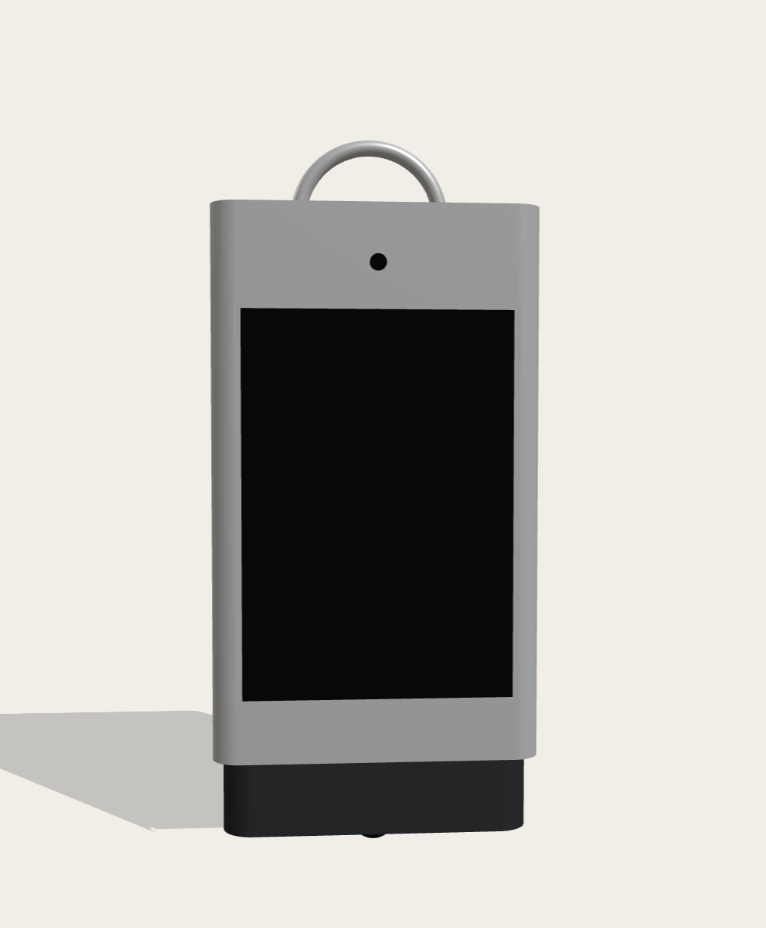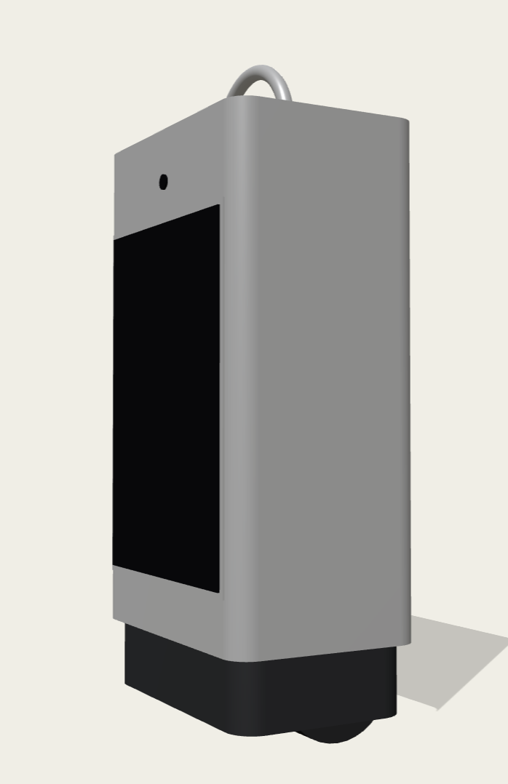
그림 1 초기 외형 설계의 정면과 측면
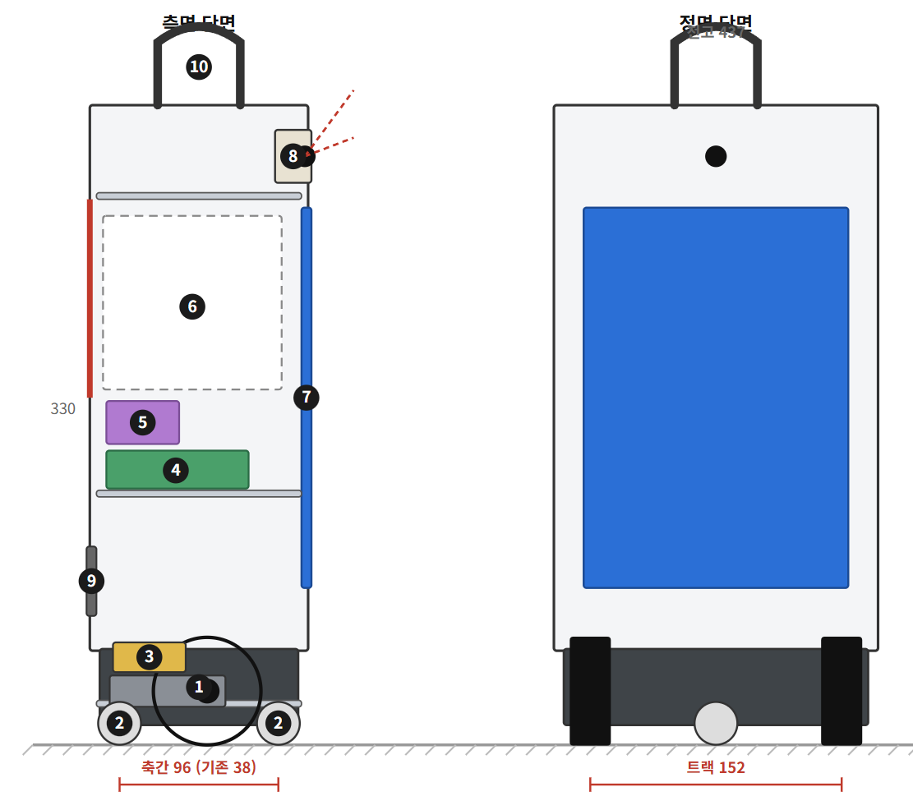
그림 2 초기 내부 부품 배치와 치수 구상

외형 참고 자료와 개발일지
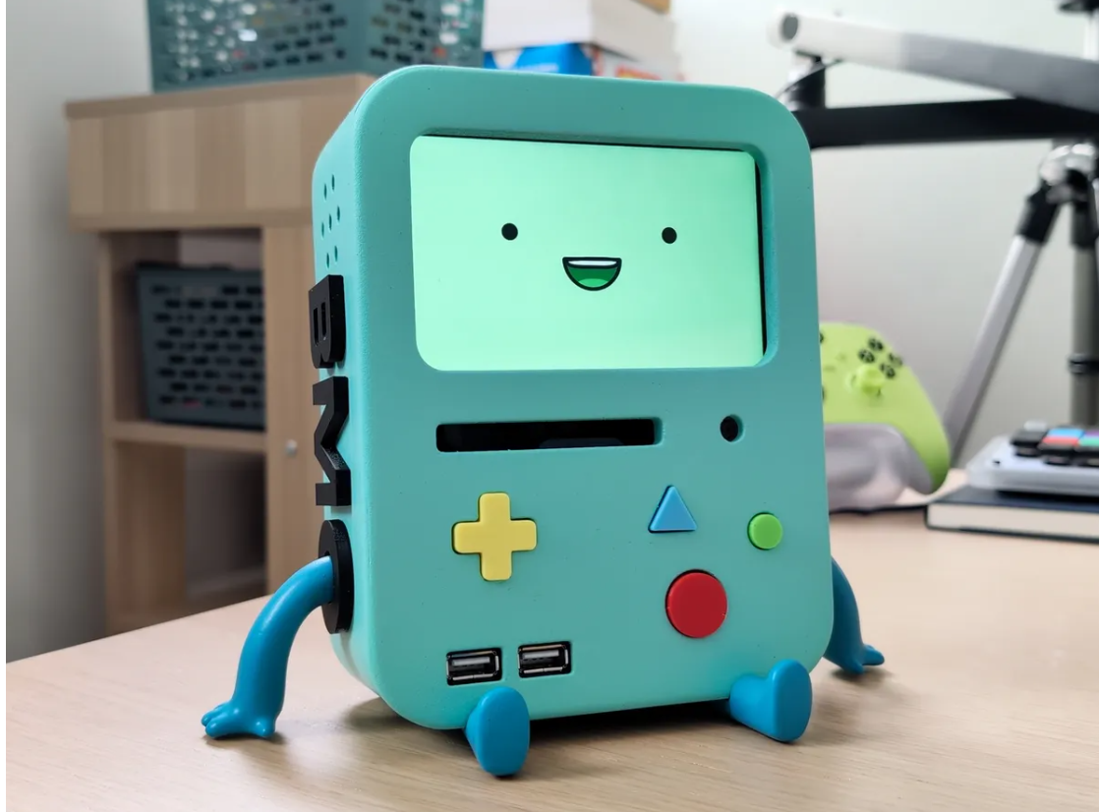
그림 3 원본 문서에 수록한 BMO 외형 참고 이미지
초기 제작 기록과 사진은 유지하고, 이후 실제 연결·시험·소프트웨어 보완 내용을 추가했다. 날짜별 사진은 해당 단계의 제작 과정을 보여 주며, 최신 기능의 검증 결과는 뒤의 검증 항목에 따로 정리했다.
날짜 | 개발 내용과 제작 기록
8월 20일 | 제품 외형과 내부 구조를 구상하고 필요한 부품을 정리했다. 사용자 추종을 위한 TT 모터와 바퀴도 초기 후보로 검토했다.
8월 27일 | Autodesk Fusion으로 BMO 본체를 설계하고 3D 프린트용 STL 파일을 준비했다.  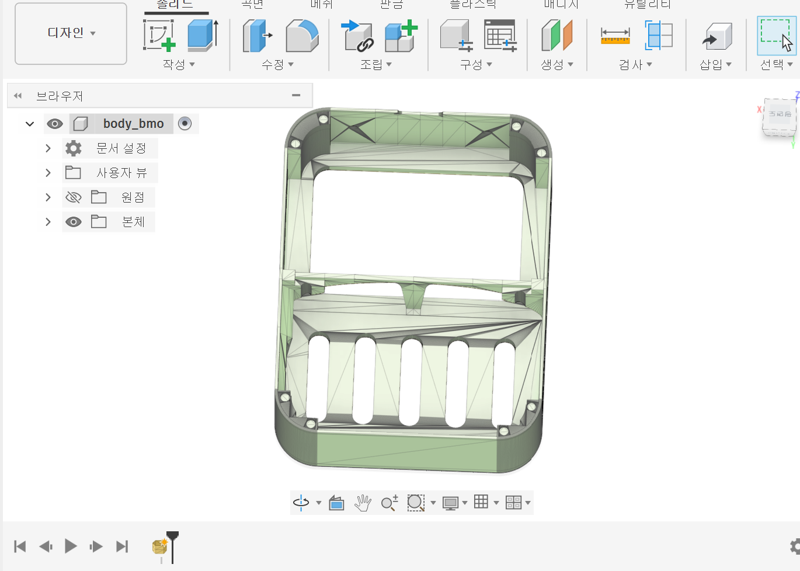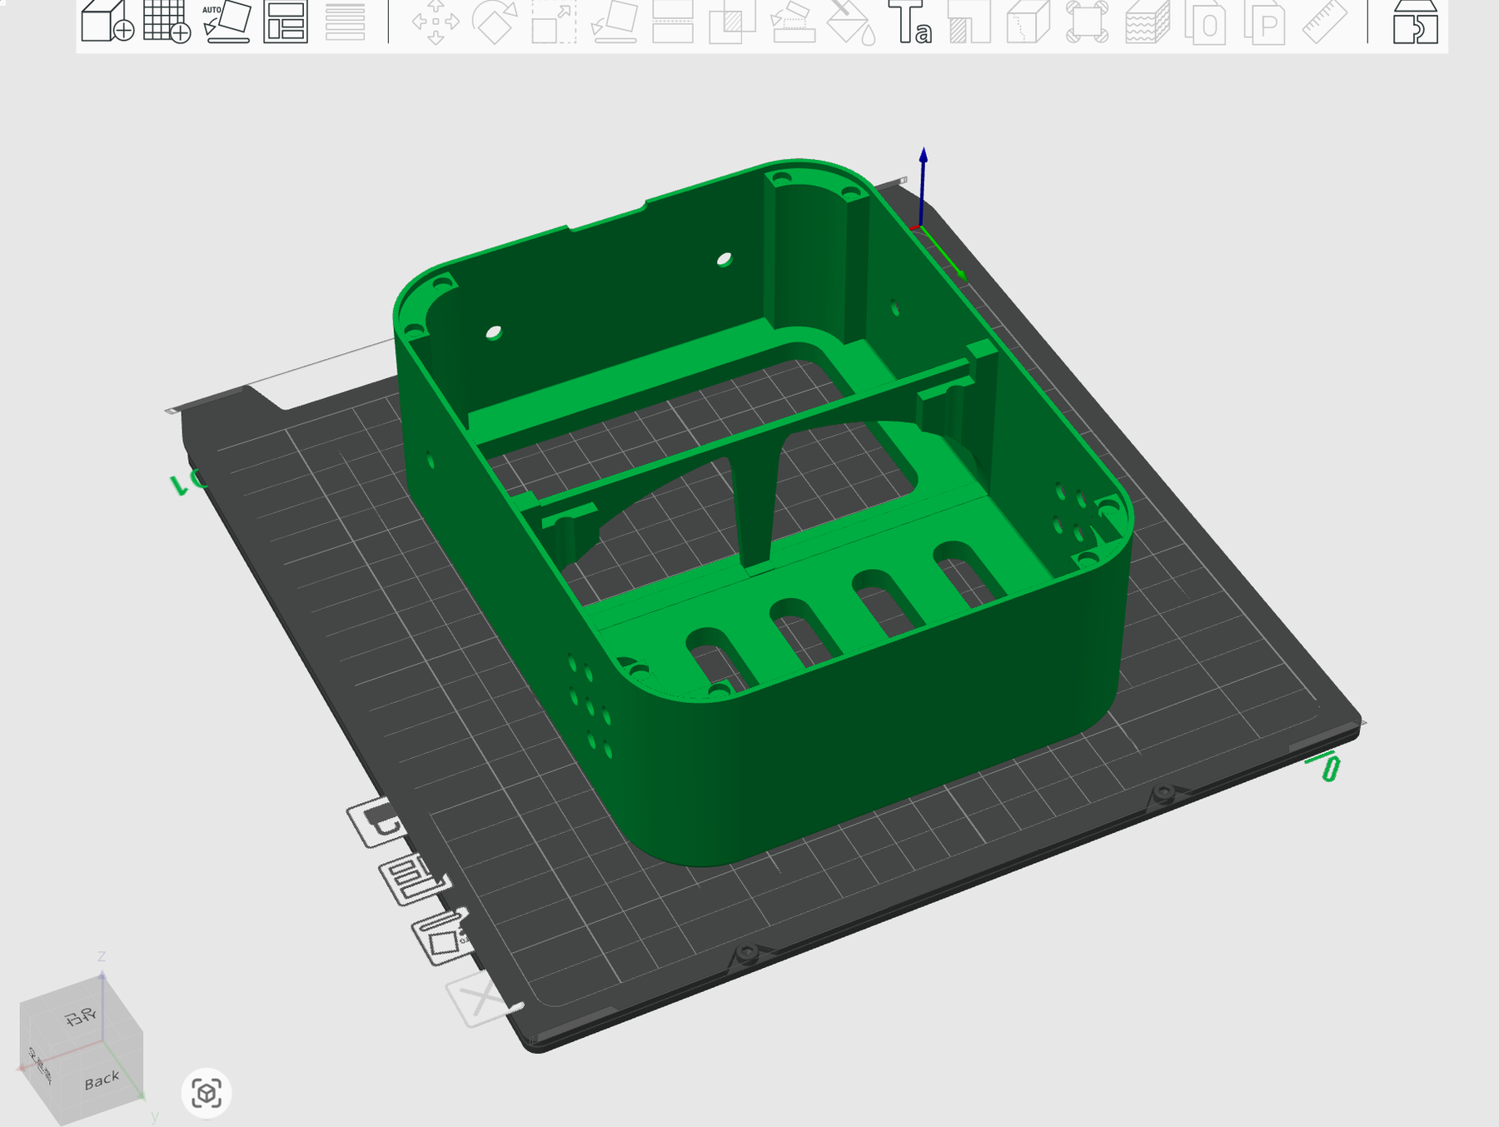  그림 4 본체 설계 화면과 출력 준비 화면
9월 3일 | 3D 출력과 조립을 진행하며 파이와 화면을 배치할 내부 공간을 확인했다.  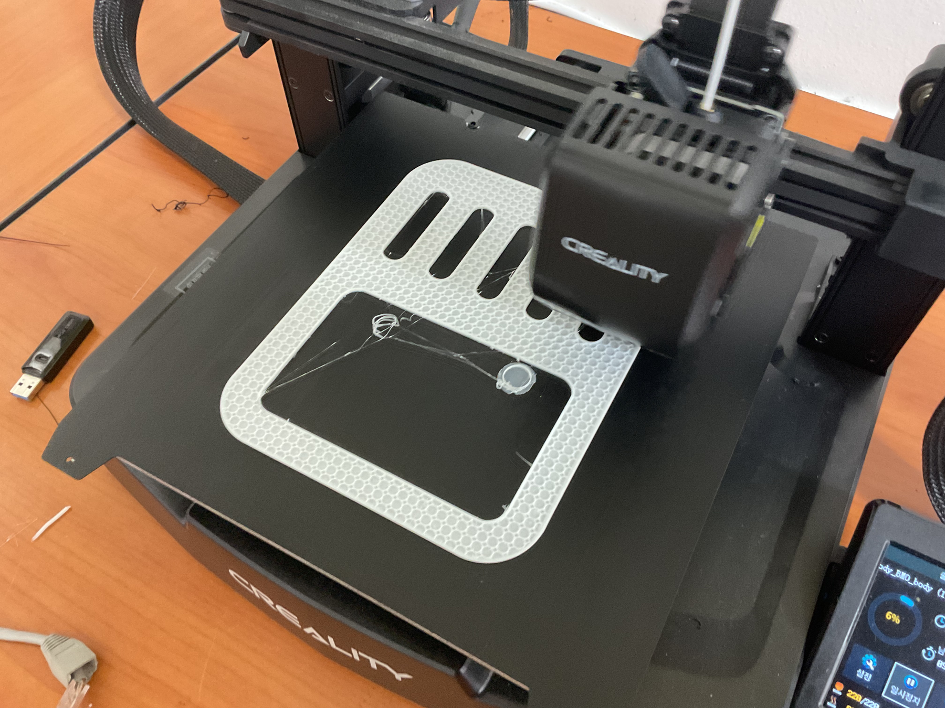  그림 5 본체 부품의 3D 프린팅 과정
9월 10일 | 출력한 본체를 도색했다. 먼저 라즈베리파이 4로 환경을 시험하고, 최종 구성은 파이 5와 카메라 연동으로 이어 갔다.  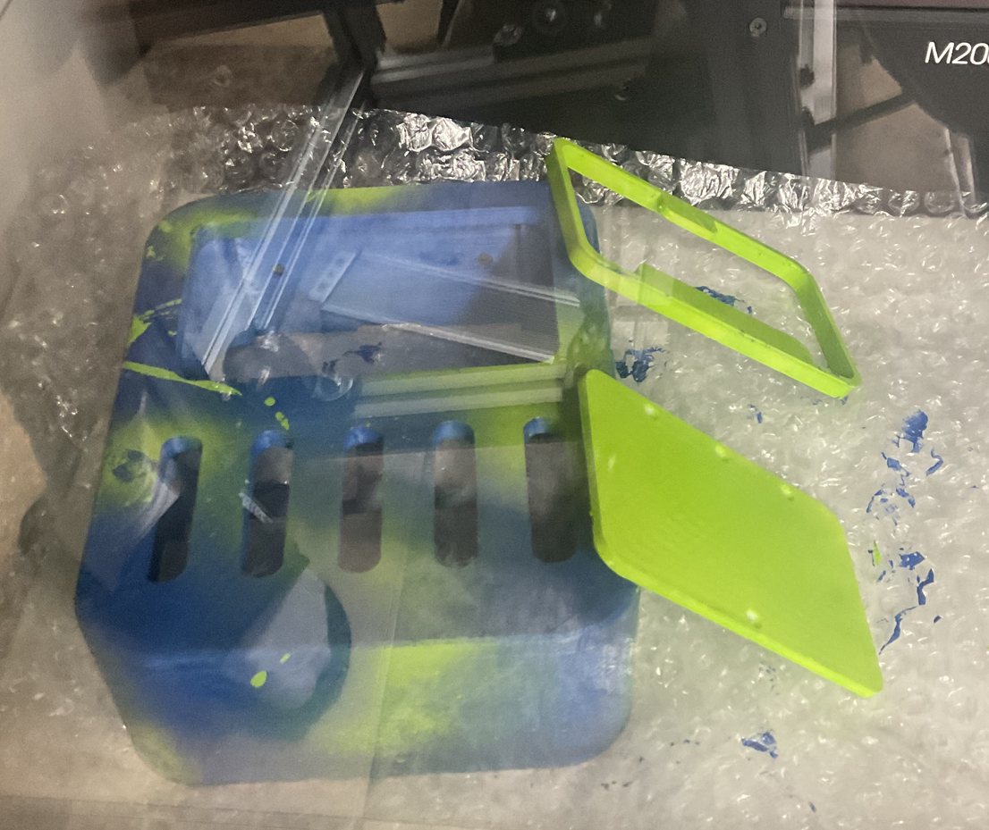  그림 6 본체와 외장 부품 도색 과정
9월 17일 | 파이 연동을 시작하고 부품 도색과 외형 조립을 이어 갔다. 웹 화면을 장치에서 사용하기 위한 연결 구조를 확인했다.
10월 8일 | AI API를 이용한 음성 대화와 브라우저 얼굴 화면을 시험하고 BMO 외형 파츠를 조립했다. 핸드폰을 본체에 넣는 방식을 검토했으나 공간 문제로 LCD를 사용하는 방향으로 변경했다.  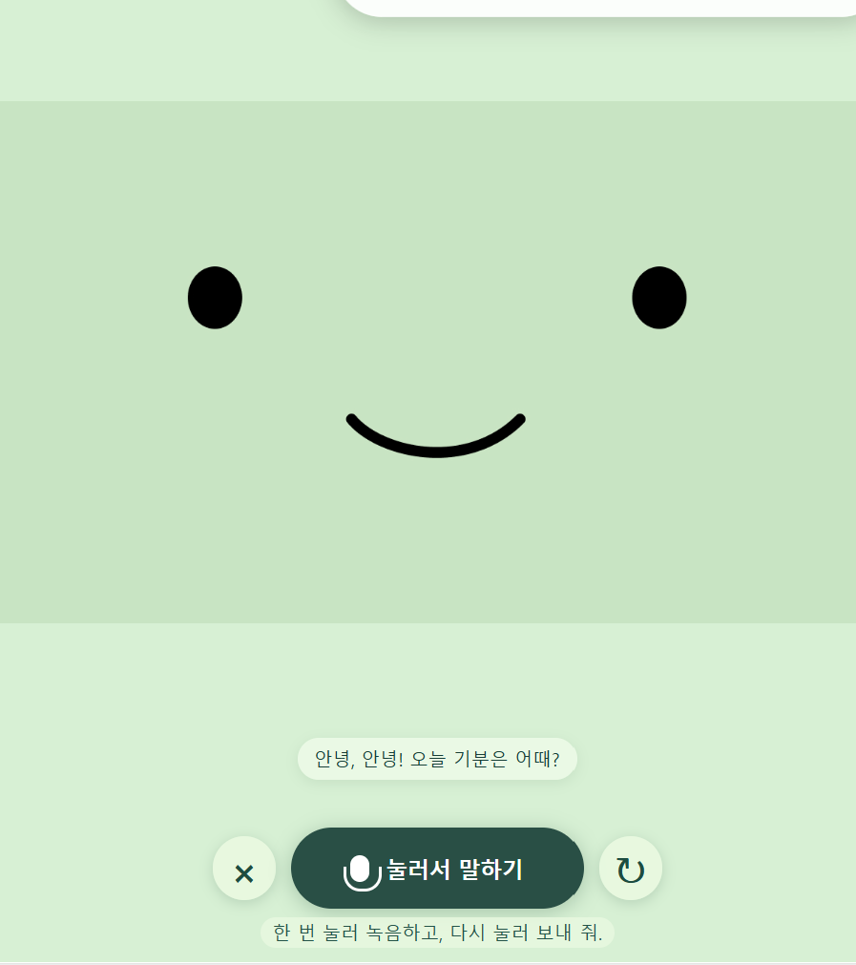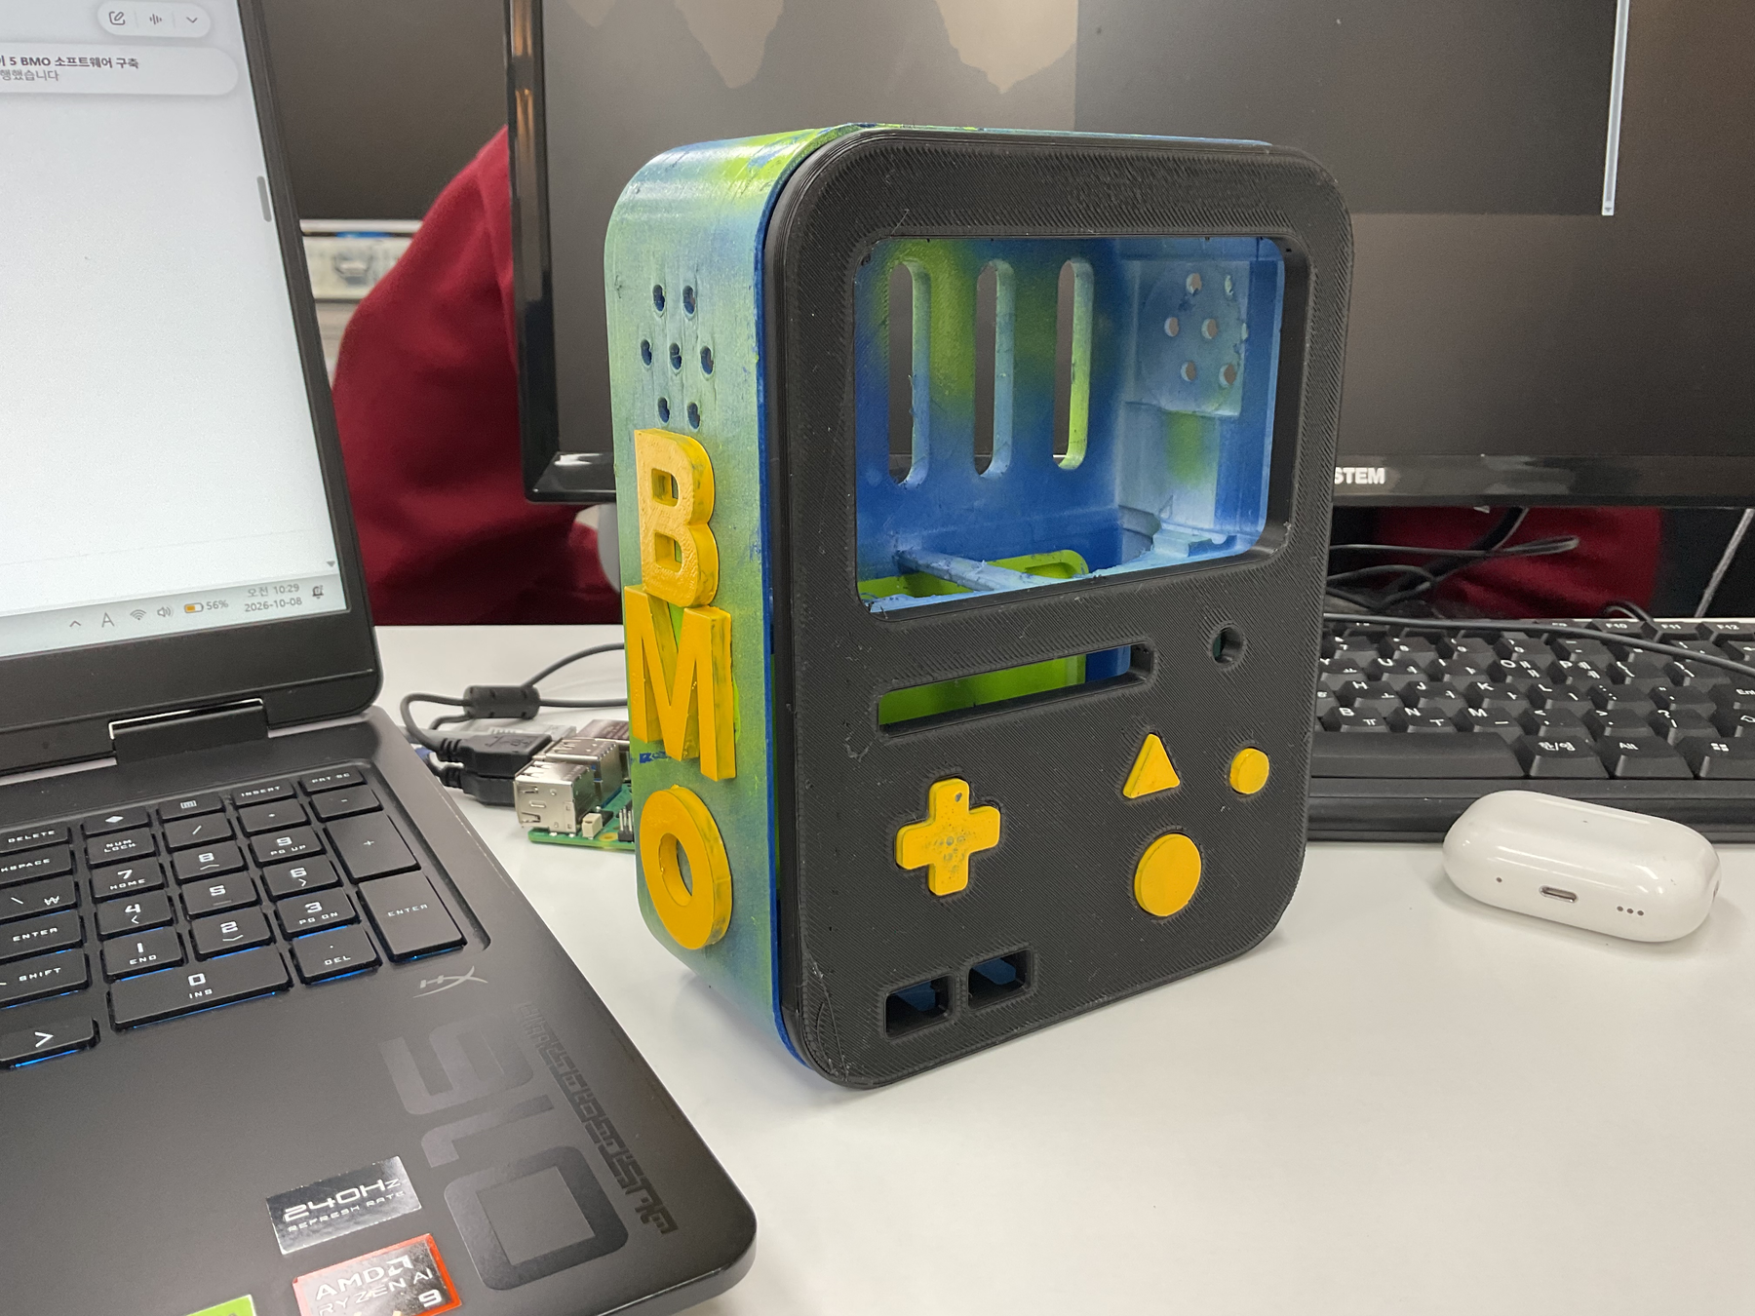  그림 7 음성 대화 화면과 조립 중인 BMO 본체
10월 15일 | MPI5008 5인치 LCD를 파이 5에 연결하고 터치 설정을 적용했다. USB 마이크와 스피커로 입출력을 확인하고, 버튼 위치와 음량 설정을 보완했다. 생각 중 표시와 감정 표정 기능도 추가했다.  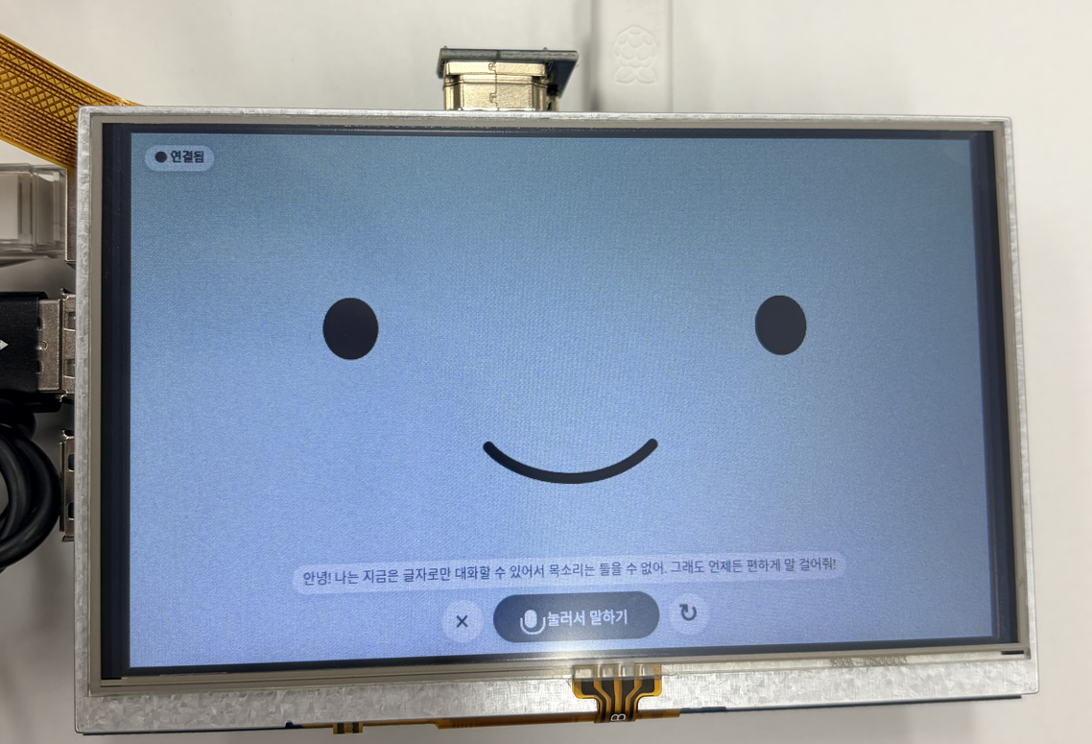  그림 8 파이와 연결한 5인치 LCD의 BMO 화면
10월 16일 | 대화하지 않을 때도 주변을 관찰하는 기능을 구성했다. 장면 변화를 기억하고 조건이 맞을 때 먼저 말을 걸되, 반복 발화를 줄이도록 시간 간격과 횟수 제한을 두었다.  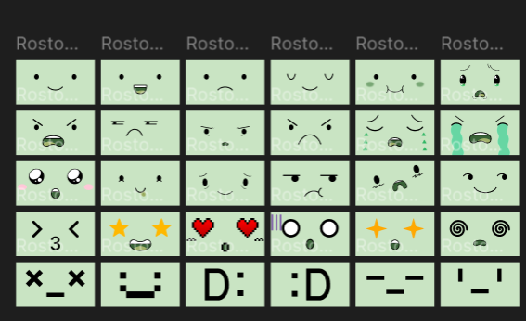  그림 9 BMO 표정 Asset  BMO의 표정을 감정에 따라 다양하게 변화시키기 위해서 상황에 따른 문장의 감정을 분석하고, 그에 맞는 표정 이미지와 맵핑 시켰다.  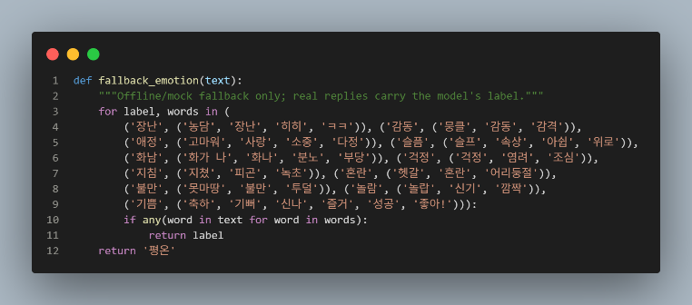  그림 10 감정-표정 맵핑 코드
10월 21일 | 기존 실시간 대화 버전과 구분하여 GPT-Live-1·노을 버전을 준비했다. 실시간 음성과 별도 이미지 분석을 연결하고 이전 버전을 보관했다.
10월 22일 | 파이에 노을·근접 입력 필터·카메라 관찰을 통합 적용했다. 이전 사진 설명을 반복하는 문제를 확인해, 사진 요청마다 새 촬영 한 장만 분석하도록 수정했다. 자동 회귀 검사와 실제 파이의 합성 음성 요청 시험을 진행했다.
최종완성본 | 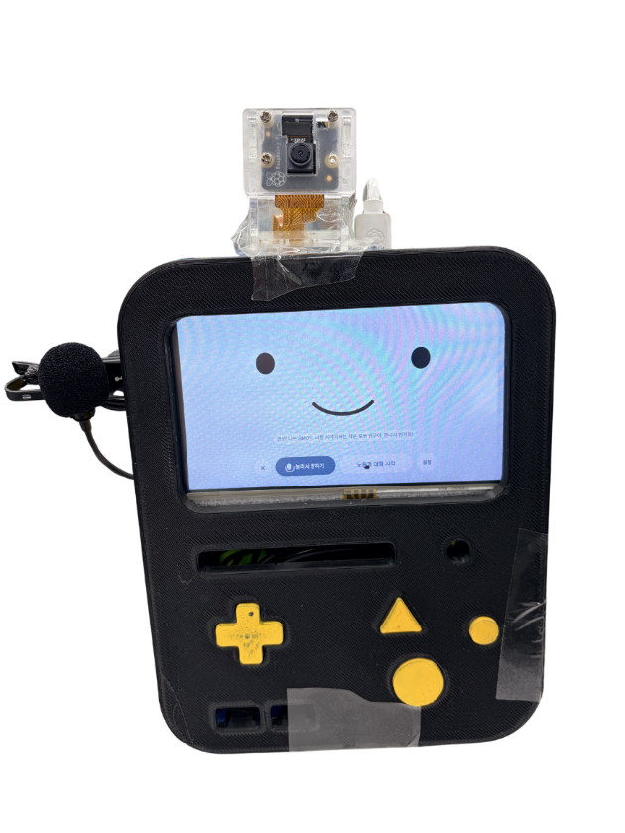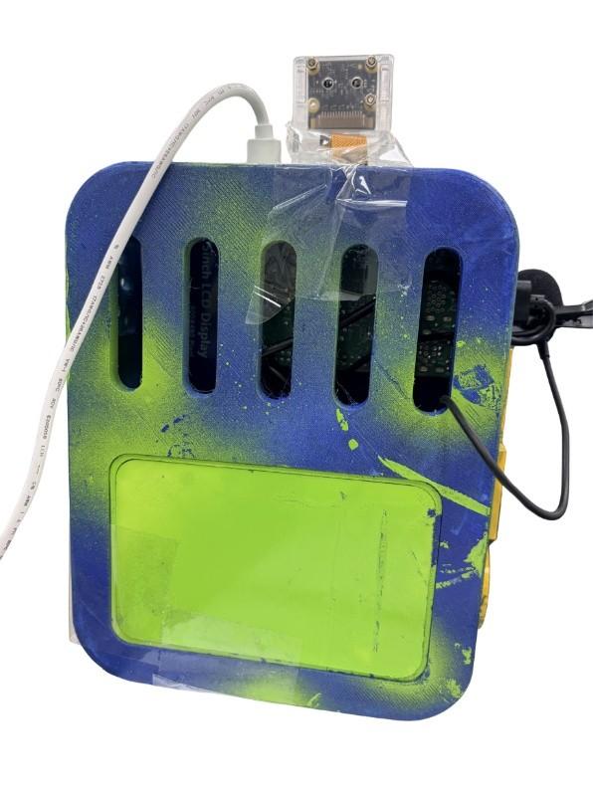(좌) 그림 11 최종완성본 전면 그림 12 최종완성본 후면

발생한 문제와 해결 과정
문제 | 원인 확인과 수정
라즈베리파이 무선 연결 실패 | 라즈베리파이의 무선연결 실패로 실습의 절반이상을 연결하는데 사용함. 광케이블과 네트워크 설정으로 유선연결을 통해 작업함. 원인은 찾지 못했음.
카메라 미인식 | 처음에는 Rev 1.3으로 알고 설정했으나 연결 사진의 Camera V2와 실제 IMX219 인식을 확인했다. CAM/DISP 0과 센서에 맞게 설정하고 촬영을 시험했다.
핸드폰 수납 실패 | 원래 설계했던 본체 내부 공간과 스마트폰(아이폰 17) 크기가 맞지 않아 라즈베리파이 모니터 MPI5008 5인치 LCD로 바꾸고, 기존 웹 화면을 파이 브라우저에서 실행했다.
주변 소리에 끊김  (마이크 입력 불완정) | 마이크 입력의 크기와 지속 시간을 기준으로 가까운 목소리를 우선하고, 약한 후속 음절이 잘리지 않도록 입력 유지 조건을 조정했다.
설계 & 구조상 문제 | 설계단계에서 고려하지 못했던 하드웨어 구조상의 문제가 있었다 대표적으로 라즈베리파이와 디스플레이의 간격, 마이크, 스피커용 USB 선 연결을 위한 공간 확보가 문제였다. 몸체 일부분을 인두기로 직접 가공함으로써 필요함 공간을 확보하였다.

구현 결과와 검증
BMO 표정은 Rosto 1~25번 중 15번을 제외한 24장을 사용한다. 답변 감정을 사전 정의한 목록에서 분류하고, 감정에 연결된 여러 후보 중 하나를 답변 동안 유지해 표정이 너무 자주 바뀌지 않도록 했다. 대기·듣기·생각 중 상태는 별도로 유지했다.

한계와 다음 개선 과제
주변 소리를 줄이는 필터는 등록된 화자의 목소리만 알아듣는 화자 인증 기능이 아니다. 큰 다른 사람의 목소리는 통과할 수 있고, 실제 소음 환경에서 민감도와 마이크 위치를 더 조정해야 한다. 호출어를 부르면 대화를 시작하는 기능도 아직 구현하지 않았다.
카메라가 너무 가까운 곳을 보거나 가려져 있으면 새로 찍어도 정보가 부족하다. 새 촬영과 이전 이미지 배제는 확인했지만, AI가 결과를 기다리는 동안 전혀 말을 하지 않거나 항상 정확하게 설명한다고 보장할 수는 없다. 사진만으로 자세를 진단하거나 사람의 신원·감정을 판단하는 기능은 넣지 않았다.
프로액티브 기능은 장면 변화와 시간 제한에 따라 먼저 말을 걸 수 있도록 구성했고, 관련 조건을 자동 검사했다. 실제 생활에서 안내 시점이 유용한지, 반복이나 방해가 없는지는 장시간 사용으로 확인해야 한다. 사용자 추종 주행과 장애물 회피는 이동부와 센서 검증이 더 필요한 향후 과제로 남겼다..

AI 사용과 직접 수행한 역할
초기 기획과 문서 초안에는 Claude를 활용했고, 이후 ChatGPT와 Codex를 사용해 파이 연동, 웹 화면, 음성·카메라 처리, 테스트와 문서 수정을 진행했다. AI는 구현 방안과 코드의 작성·수정, 오류 분석, 원격 설정 및 자동 검증을 지원했다.
나는 목표와 기능 우선순위를 정하고, 기구 설계·3D 출력·도색·부품 조립과 배선을 진행했다. 실제 카메라 연결, 터치, 마이크와 스피커를 확인하고 사용 중 문제를 전달해 수정 방향을 결정했다. AI가 작성한 코드와 설명은 실제 장치와 테스트 결과를 바탕으로 확인했으며, 자동 검사와 현장 확인의 범위를 구분해 기록했다.

참고 사이트와 개발 자료

프로젝트 원형 참고 영상
https://www.youtube.com/watch?v=l5ggH-YhuAw
BMO 외형과 제작 방향을 참고했다. 원형의 로컬 모델 방식 대신 웹 브라우저와 API를 사용하는 구성을 선택했다.

BMO Raspberry Pi Case 3D 모델
Aguilar Workshop
원본 문서에 기록한 BMO 외형 케이스 참고 자료다. 외형 참고 이미지는 그대로 보존했다.

Raspberry Pi 공식 카메라 문서
https://www.raspberrypi.com/documentation/computers/camera_software.html
카메라 소프트웨어와 IMX219 계열 센서 사용을 확인하는 자료다.

Picamera2 공식 사용 설명서
https://datasheets.raspberrypi.com/camera/picamera2-manual.pdf
6.4.1의 요청 시점 이후 촬영 방법을 참고해 대기 프레임을 버리고 새 사진을 얻도록 했다.

LCDWiki 5inch HDMI Display
https://www.lcdwiki.com/5inch_HDMI_Display
MPI5008 화면과 터치 연결 과정에서 참고한 제품 문서다.

OpenAI GPT Live 위임 문서
https://developers.openai.com/api/docs/guides/live-delegation
노을 음성 세션에 별도 분석 결과를 전달하는 구조를 참고했다.

최종 소스와 검증 기록
보관 버전은 BMO-fresh-photo-noeul-2026-10-22.zip이다. 구현·실행 설명은 BMO-FINAL.md, 검증 근거는 VALIDATION.md, 버전 목록은 versions/manifest.json에 기록했다. 이전 버전과 업데이트 전 파이 소스는 별도로 백업해 두었다.
초기 계획에 있던 MediaPipe Pose, L298N 및 초음파 센서는 이번 최종 기능의 실제 사용 기술 목록에서 제외하고 향후 이동·자세 분석을 위한 검토 항목으로 남겼다.

